Panduan Aplikasi/Toolbox Operasi Piksel

# Menjalankan aplikasi operasi piksel

Untuk menjalankan toolbox operasi piksel dapat dilakukan dengan dua cara yaitu:

1. Masuk ke folder /kompilasi/dist, kemudian double click operasi_piksel.exe
2. *run* operasi_piksel.m melalui Matlab

Dari dua cara diatas silahkan pilih salah satu.

# Tampilan toolbox operasi piksel

Ketika dijalankan, maka akan tampil splash screen sebagai berikut:



Selanjutnya akan tampil GUI utama sebagai berikut:

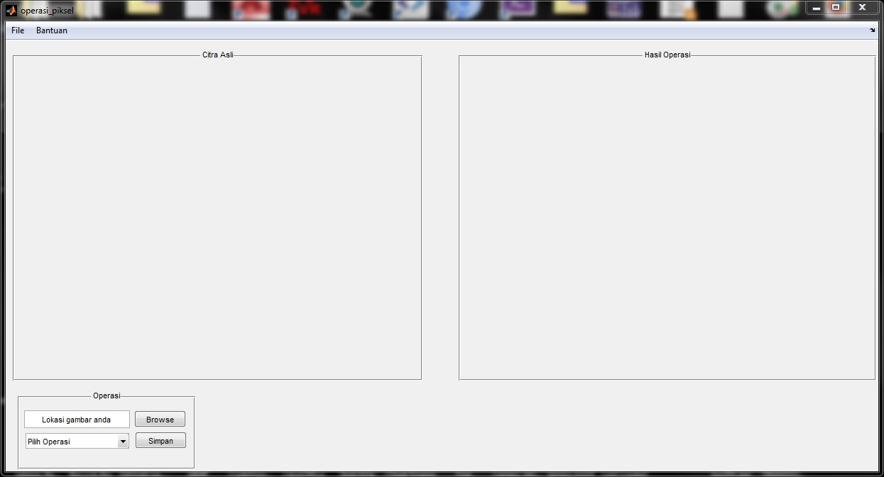

Keterangan:

1. Menu bar, merupakan bar menu yang berisi:
   1. File

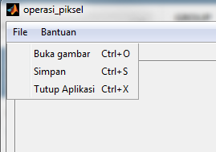

* 1. Bantuan

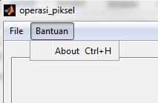

1. Panel citra asli, merupakan axes untuk menampilkan citra original
2. Panel citras hasil, merupakan axes untuk menampilkan citra hasil
3. Panel Operasi, merupakan panel untuk operasi piksel

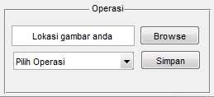

# Panduan penggunaan toolbox operasi piksel

1. Setelah toolbox terbuka, load gambar yang ingin diolah. Caranya klik **File > buka gambar** atau dengan shortcut **CTRL+O** atau dengan klik **tombol Browse pada panel Operasi.**

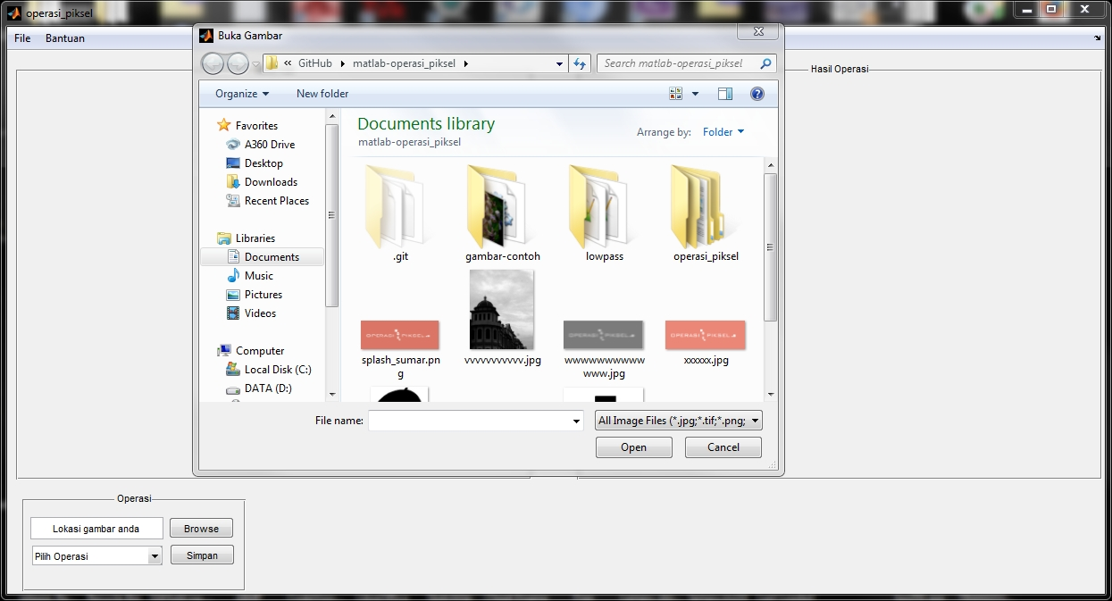

1. Setelah gambar terload, gambar akan ditampilkan pada panel Citra Asli dan path gambar akan ditampilkan pada text box Lokasi gambar anda

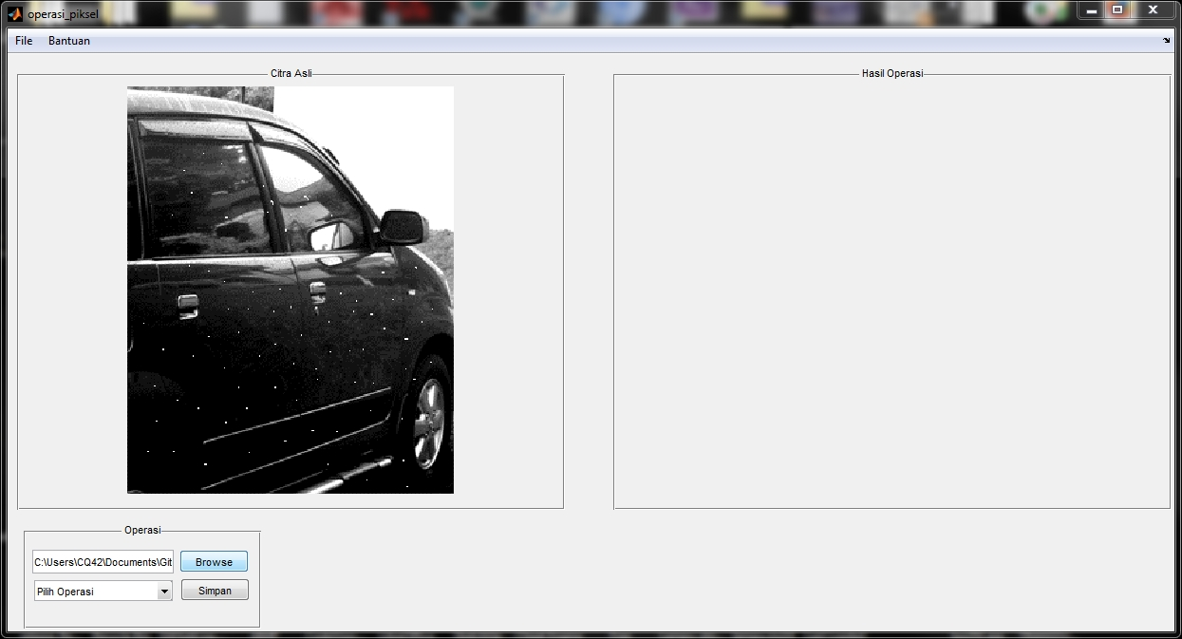

1. Selanjutnya, silahkan pilih operasi. Misalnya operasi brightness

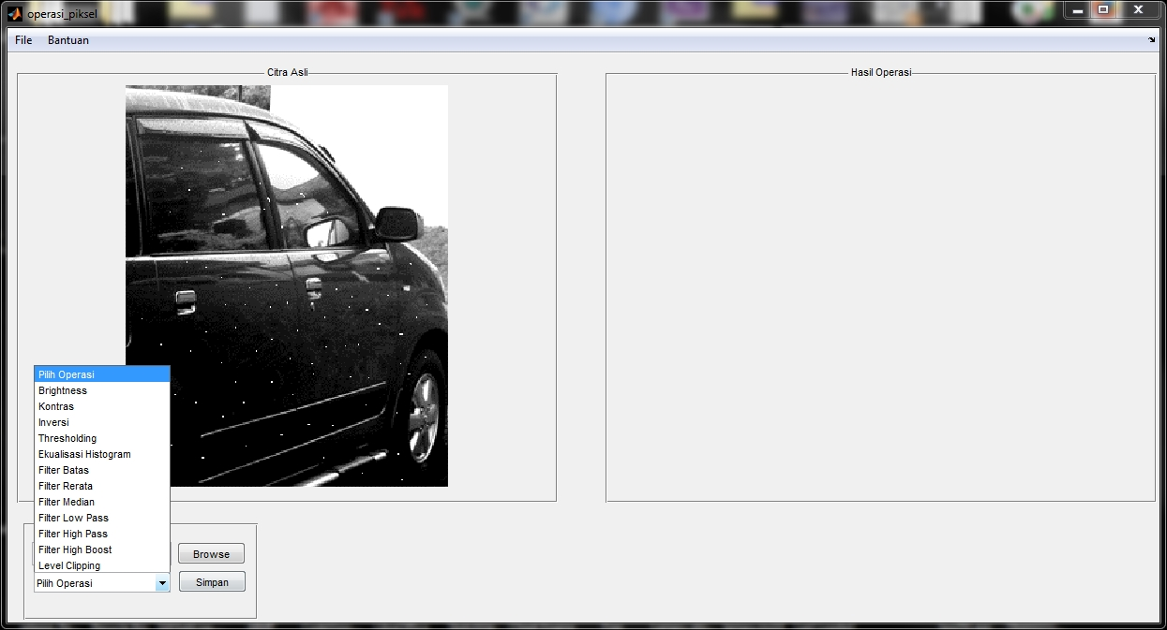

1. Setelah operasi dipilih, akan muncul opsi disebelah kanan (untuk operasi tertentu)

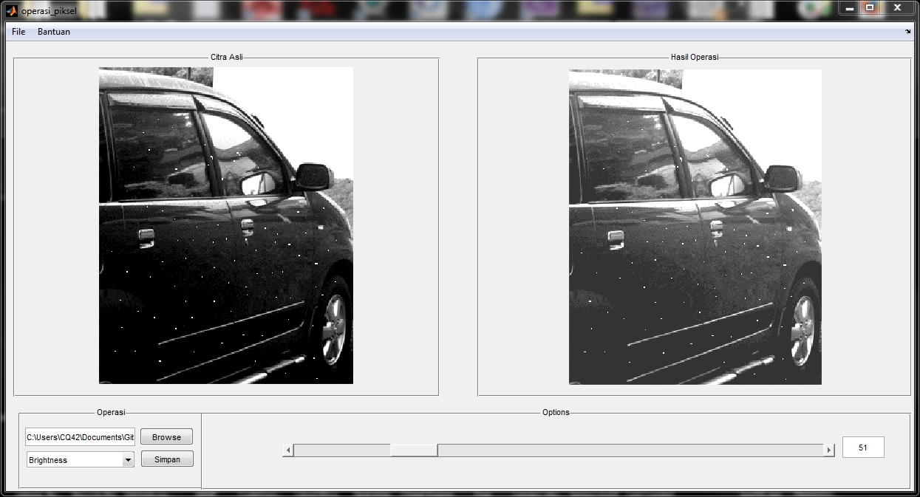

1. Silahkan geser slider untuk mengubah nilai brightness
2. Jika operasi selesai dan ingin menyimpan gambar, silakan **klik tombol Simpan** atau **klik File > simpan** atau dengan shortcut **CTRL+S.**

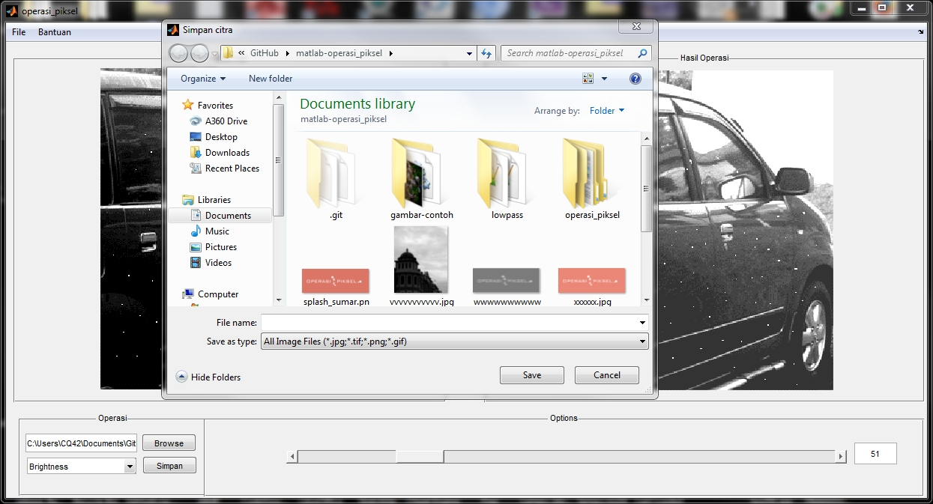

1. Setelah selesai menggunakan toolbox, tutup aplikasi menggunakan tombol close atau menggunakan shortcut CTRL+X